苏州大学化学化工学院课程教案
[实验名称] 邻硝基苯胺和对硝基苯胺的制备（一）
[教学目标] 学习氨基的保护、芳环上的硝化和酰胺水解的实验方法；学习薄板的制备。
[教学重点] 芳环上的硝化、氨基脱保护。
[教学难点] 芳环硝化反应的条件控制。
[教学方法] 讨论法，演示法，讲述法

[教学过程]
[引言] 【实验内容】邻硝基苯胺和对硝基苯胺的制备（一）
【实验目的】学习氨基的保护、芳环上的硝化和酰胺水解的实验方法；学习薄板的制备。
[提问并讲述]
【实验原理】以乙酰苯胺为原料，通过硝化、水解得到邻硝基苯胺和对硝基苯胺的混合物，以此来验证芳环上的亲电取代反应的定位规律，巩固硝化反应、酰胺的水解等基本有机反应。反应式如下：
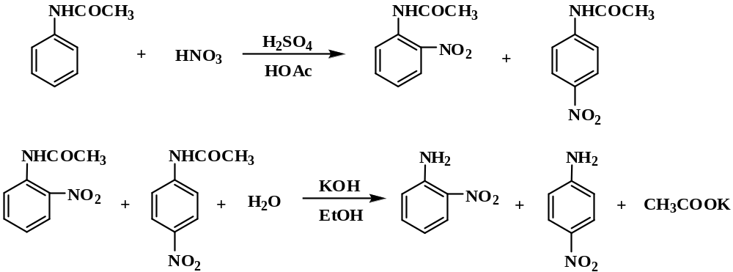
[讲述] 苯胺因其极易被氧化，故不能用混酸直接进行硝化，但是可以通过先将氨基保护后硝化，最后脱保护的方法来实现硝基苯胺的合成，本实验以乙酰苯胺为原料来制备邻、对硝基苯胺。
[讲述]
【实验装置图】

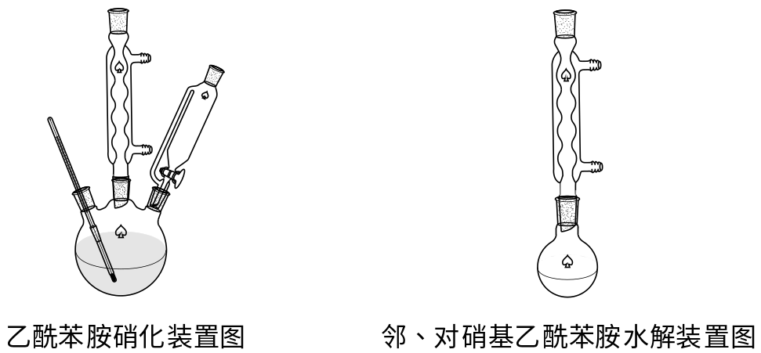

【实验步骤】
一. 乙酰苯胺的硝化
在50 mL三颈瓶中放入2.7 g（0.02 mmol）乙酰苯胺，加入8 mL冰醋酸^{[1]}。安装上电磁搅拌装置。在三颈瓶口分别装上温度计、回流冷凝管、恒压漏斗^{[2]}。在恒压漏斗中加入2.0 mL浓硝酸（比重为1.14 g/mL， 0.03 mol）和4 mL浓硫酸（比重为1.84 g/mL）的混合液^{[3]}。三颈瓶外用水浴控温在50±5 ºC^{[4]}，边搅拌边慢慢加入混酸（约需20 min）^{[5]}，加完后在60 ºC继续反应1小时。然后将反应液倒入30 g碎冰中，即有黄色沉淀析出，过滤、冰水洗至近中性^{[6]}，晾干，称重，计算产率。

二．邻、对硝基乙酰苯胺的水解
将制得的邻、对硝基乙酰苯胺1.3 g (0.007 mol) 放入25 mL圆底烧瓶中^{[7]}，加入8.5 mL氢氧化钾醇溶液^{[8]}，摇匀。装上回流冷凝管，在水浴上加热回流半小时，然后从冷凝管口加入3 mL热水。继续在沸水浴中加热20 min，稍冷后倒入20 g冰水中，过滤，用水洗至弱碱性或中性^{[9]}，晾干^{[10]}得水解产物，称重并计算水解产率。

三．薄板的制备
在洁净的小烧杯中放置1％羧甲基纤维素钠(CMC) 水溶液6.5 mL，逐渐加入2.3 g硅胶G，调成均匀的糊状^{[11]}，缓慢倾倒在洁净的载玻片(10×3 cm左右)上^{[12]}，用食指和拇指拿住玻片，作前后、左右振荡摆动，使流动的硅胶均匀地铺在玻片上^{[13]}，室温平放待其基本晾干，再放入烘箱中，缓慢升高温度至110 ºC，恒温半小时，取出，稍冷后置于干燥器中备用。
【实验操作流程图】

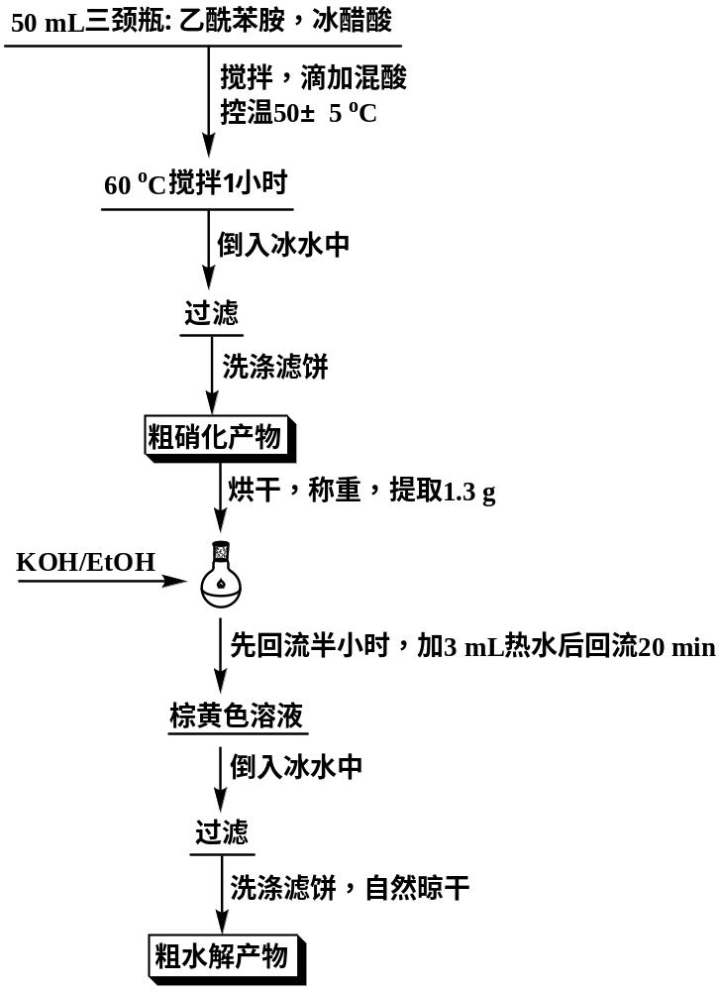

[讲述] 【注释】
[1] 冰醋酸有两个作用：其一作为溶剂，其二可以抑制乙酰苯胺的水解。乙酰苯胺可以在低温下溶解在浓硫酸中，但速度很慢，加入冰醋酸可以加速其溶解。
[2] 搅拌器在开启之前将速度调至最小，避免搅拌子剧烈跳动打碎温度计。
[3] 混酸的配制要注意安全：可用较大的试管作容器，将浓硫酸慢慢加入浓硝酸中，边加边振荡试管，试管外及时用冰水冷却，以防在界面上热量骤然增大，夹带浓硝酸冲出。要求学生佩戴防护镜，在通风橱内操作，切不可将头伸入橱内。
[4] 反应开始前温度控制尽量不要低于50 ºC，温度控制过低，可能会导致瞬间爆发反应，引起温度过高和冲料。反应开始后可以按要求维持体系温度。
[5] 该反应为放热反应，所以滴加混酸的速度不能太快，可控制约10秒1-2滴，整个过程大约需要20 min，时刻注意滴液漏斗出口处是否有积液现象。反应体系如果从黄色变成较深的绿色，要暂停滴加混酸，并注意反应温度。
[6] 产物有水溶性，所以碎冰不要多。洗涤可参照此方法：2-3 mL/次 × 3次。
[7] 不足量和过量的同学可相互调剂，也可稍过量一些。
[8] 氢氧化钾醇溶液的碱性比氢氧化钾水溶液略强，而且使用醇溶液可以得到均相反应体系。稍微增加0.5 mL的用量，以中和第一步未洗尽的酸。
[9] 对硝基苯胺的水溶性更大些，冰水的用量和洗涤时水的用量都要控制好，以免损失。
[10] 此时不宜用红外灯烘干，因为邻位体的熔点较低，可放置橱内自然晾干，下次称重。
[11] 烧杯一定要洗净，不能残留杂质污染硅胶。调好的浆料要求均匀，不带团块，不含气泡，粘稠适当。为此，应将吸附剂（硅胶G）分批慢慢地加至溶剂（CMC）中，迅速搅拌均匀。
[12] 两位学生一共铺3块薄板。
[13] 硅胶层厚度以0.25-1 mm为宜，太厚则烘干时易裂，太薄则不易均匀，影响展开。

【作业】
1. 预习水蒸气蒸馏的原理和操作。
2. 预习柱色谱原理、应用和操作。
3. 复习薄层色谱的原理和操作。

